MULTISENSORINIO POILSIO KAMBARIO BALDŲ, KILIMINĖS DANGOS IR AKUSTINIŲ ELEMENTŲ PIRKIMO-PARDAVIMO SUTARTIS NR. SU-61

2025 m. liepos 17 d.
Vilnius

Vilniaus technologijų ir inžinerijos mokymo centras, juridinio asmens kodas 306138865, kurio registruota buveinė yra adresu Trinapolio g. 2, Vilnius, atstovaujamas direktoriaus Mindaugo Černiaus, veikiančio pagal įstaigos įstatus (toliau – Pirkėjas), ir UAB „Lantelis“ (toliau - Pardavėjas), atstovaujama komercijos direktoriaus Mindaugo Pozingio, laimėjusi 2025 m. liepos 8 d. kvietime teikti pasiūlymus anonsuotą Multisensorinio poilsio kambario baldų, kiliminės dangos ir akustinių elementų (toliau – Prekės) viešojo pirkimo konkursą, kartu Sutartyje vadinamos „Šalimis“ arba kiekviena atskirai „Šalimi“, sudarė šią Sutartį:

- Sutarties objektas
  - Šia Sutartimi nustatoma tvarka ir sąlygos, pagal kurias Pardavėjas įsipareigoja vadovaudamasis pirkimo Techninių specifikacijų reikalavimais ir kitų pirkimo dokumentų nustatytomis sąlygomis parduoti Pirkėjui Prekes, jas pristatyti ir sumontuoti, o Pirkėjas įsipareigoja priimti šias Prekes ir sumokėti už jas šioje Sutartyje nustatytomis sąlygomis ir tvarka.
1.2. Sutarties dalykas yra Prekės, kurių kainos nurodyti sutarties priede Nr. 2.

2. Prekių kokybė
2.1. Tiekiamų Prekių kokybė turi atitikti galiojančius standartus, technines sąlygas ar kitus norminius aktus.
2.2. Prekės turi atitikti pirkimo techninės specifikacijos reikalavimus. pateikimo momentu Prekėms taikomas garantijos terminas turi sutapti su nurodytu Prekių aprašyme.
2.3. Pardavėjas atsako už Prekių sugadinimą, jei tai atsitinka dėl netinkamo įpakavimo ar transportavimo.

- Prekių kaina ir atsiskaitymų tvarka
3.1. Sutarties kaina skaičiuojama fiksuotos kainos apskaičiavimo būdu.
3.2. Prekių kaina dėl bendro kainų lygio pasikeitimo nebus perskaičiuojama.
3.3. Šalys susitarė, kad fiksuota Sutarties kaina yra 7437,55 Eur be PVM.
3.4. Prekių kainos nustatomos ir atsiskaitymai vykdomi eurais.
3.5. Prekių kaina PVM sąskaitose faktūrose nurodoma be PVM ir bendra suma su PVM.
3.6. Prekių kainos nurodytos pirkimo pasiūlyme ir šioje sutartyje sutampa ir nekinta visą sutarties galiojimo laiką, išskyrus esant 9.1. ir 9.3. punkte nurodytai sąlygai.
3.7. Už pristatytas ir sumontuotas kokybiškas Prekes Pirkėjas apmoka Pardavėjui pagal gautą PVM sąskaitą faktūrą per 14 dienų nuo PVM sąskaitos faktūros gavimo dienos.
3.8. Pardavėjas įsipareigoja Pirkėjui pateikti PVM sąskaitas faktūras naudojantis Sąskaitų administravimo bendrosios informacinės sistemos (SABIS) priemonėmis.
3.9. Į Prekių kainą įeina PVM, SABIS teikimas, transportavimo, krovimo, įpakavimo, montavimo ir kitos pridėtinės išlaidos, jei tokios yra.
3.10. Į Sutarties kainą, nurodytą 3.3 punkte, įskaičiuoti visi Tiekėjui privalomi mokėti mokesčiai bei kitos su šios Sutarties įgyvendinimu susijusios išlaidos.

4. Prekių pristatymas, perdavimas ir priėmimas
4.1. Prekėms taikomas ne mažesnis garantijos terminas nei nurodyta techninėje specifikacijoje.
4.2. Sutarties 1.2. punkte nurodytas Prekes Pardavėjas perduoda Pirkėjui arba jo įgaliotam atstovui, kurie patvirtina tinkamu Prekių gavimo faktą savo parašu Prekių perdavimo-priėmimo akte. Prekių perdavimo-priėmimo aktą atitinka abiejų šalių pasirašyta sąskaita faktūra, jeigu nesudaromas kitas dokumentas.
4.3. Priimant prekes, jų kiekio, kokybės arba asortimento neatitikimą Pirkėjas įformina aktu ir 3 kalendorinių dienų laikotarpyje pateikia Pardavėjui raštišką pretenziją.
4.4. Atsiradus nenumatytoms aplinkybėms, dėl kurių tiekėjas negali pristatyti šioje sutartyje numatytų prekių (gamintojas nebegamina prekės ar tam tikro prekės modelio, gamintojas bankrutuoja), tiekėjas gali siūlyti naujas prekes kitų gamintojų, kurių techninė specifikacija atitinka šioje sutartyje bei jos priede Nr. 1 nurodytus reikalavimus (specifikaciją), nekeičiant sutartyje nurodytos atitinkamos prekės įkainiu. Toks pakeitimas įforminamas šalių pasirašytu susitarimu.

5. Šalių teisės ir pareigos
5.1.Šalys įsipareigoja tinkamai vykdyti savo įsipareigojimus, prisiimtus šia Sutartimi, ir susilaikyti nuo bet kokių veiksmų, kuriais galėtų padaryti žalos viena kitai.
  - Pirkėjo teisės:
5.2.1. reikalauti pristatyti Prekes šioje Sutartyje nustatytais terminais ir tvarka;
5.2.2. duoti nurodymus Pardavėjui ir (ar) pateikti papildomą informaciją, jeigu tai būtina tinkamam šios Sutarties įvykdymui ir (ar) jos vykdymo trūkumų pašalinimui;
5.2.3. atsisakyti priimti Prekes, kurie neatitinka šioje Sutartyje nustatytų reikalavimų ir/ar buvo sumontuoti netinkamai;
5.2.4. turi kitų Sutartyje ir teisės aktuose nustatytų teisių.
5.3.Pirkėjo pareigos:
5.3.1. priimti pristatytas ir sumontuotas Prekes, jeigu jie atitinka šioje Sutartyje nustatytus reikalavimus;
5.3.2. sumokėti šioje Sutartyje nustatyta tvarka už tinkamai ir nustatytu terminu pristatytas ir sumontuotas Prekes;
5.3.3. pateikti Tiekėjui visą informaciją ir dokumentus, reikalingus tinkamam Sutarties įvykdymui;
5.3.4. kontroliuoti šios Sutarties vykdymo eigą;
5.3.5. vykdyti kitas teisės aktuose ir šioje Sutartyje nustatytas pareigas.
5.4.Pardavėjo teisės:
5.4.1. reikalauti, kad Pirkėjas priimtų tinkamai ir nustatytu terminu už pristatytas ir sumontuotas Prekes sumokėtų šioje Sutartyje nustatyta tvarka;
5.4.2. reikalauti, kad Pirkėjas pateiktų visą informaciją ir dokumentus, reikalingus tinkamam Sutarties įvykdymui;
5.4.3. turi kitų šioje Sutartyje ir teisės aktuose nustatytų teisių.
5.5.Pardavėjo pareigos:
5.5.1. pristatyti Prekes, atitinkančias šioje Sutartyje nustatytus reikalavimus;
5.5.2. vykdyti Sutartimi prisiimtus įsipareigojimus vadovaujantis reglamentuojančiais teisės aktais;
5.5.3. užtikrinti, kad vykdant Sutartį bus skiriamas kvalifikuotas personalas;
5.5.4. esant poreikiui, raštu suteikti visą būtiną informaciją apie Sutarties vykdymo eigą;
5.5.5. Prekėms suteikti ne trumpesnį kaip techninėje specifikacijoje nurodytą garantinį laikotarpį juos skaičiuojant nuo perdavimo-priėmimo akto pasirašymo datos. Pardavėjas atsakingas už visus Prekių defektus viso garantinio laikotarpio metu;
5.5.6. laikyti visus dokumentus ir informaciją, gautus pagal šią Sutartį, konfidencialiais (išskyrus tą informaciją, kuri pagal teisės aktų nuostatas negali būti laikoma konfidencialia) ir be išankstinio raštiško Užsakovo sutikimo neturi teisės Užsakovo pateiktų dokumentų ir informacijos perduoti kitiems asmenims, ir neskelbti bei neatskleisti jokių šios Sutarties nuostatų, išskyrus atvejus, kai tai būtina vykdant šią Sutartį arba tai nustato teisės aktai;
5.5.7. garantuoti Užsakovui nuostolių atlyginimą, jeigu Tiekėjas, vykdydamas šią Sutartį nesilaikytų Lietuvos Respublikos įstatymų ir kitų teisės aktų ir dėl to būtų pateikti kokie nors reikalavimai ar pradėti procesiniai veiksmai;
5.5.8. bendradarbiauti su Užsakovo darbuotojais Sutarties vykdymo metu;
5.5.9. vykdyti kitas teisės aktuose ir šioje Sutartyje nustatytas pareigas.

6. Šalių atsakomybė
6.1. Už šios Sutarties pažeidimą, nevykdymą ar netinkamą vykdymą šalys atsako Lietuvos Respublikos civilinio kodekso nustatyta tvarka.
6.2. Pardavėjas, per nustatytą terminą nepatiekęs Prekių ar patiekęs nekokybiškas Prekes, privalo sumokėti Pirkėjui 2% (procentų) baudą nuo nepatiektų ar nekokybiškų Prekių vertės ir per 3 darbo dienas patiekti Prekes ar pakeisti jas tinkamomis.
6.3. Pardavėjui neperdavus Pirkėjui Prekių per Sutarties 4.1 punkte nurodytą terminą, Pardavėjas įsipareigoja mokėti 0,02 proc. delspinigių nuo Sutarties kainos už kiekvieną uždelstą dieną.
6.4. Pirkėjui laiku nesumokėjus, Pirkėjas įsipareigoja mokėti Pardavėjui delspinigius po 0,02 proc. nuo neapmokėtos Prekių sumos už kiekvieną uždelstą dieną.

7. Nenugalima jėga (Force majeure)
7.1. Force Majeure sąlygos taikomos vadovaujantis LR Vyriausybės 1996 m. liepos 15 d. nutarimu Nr. 840 patvirtintomis „Atleidimo nuo atsakomybės dėl nenugalimos jėgos (Force Majeure) aplinkybėmis“, taisyklėmis.

8. Subtiekėjai (jeigu pasitelkiami)
8.1. Pardavėjas gali pasitelkti subtiekėjus ______________ (išvardinti subtiekėjus). Toks nurodymas nekeičia pagrindinio Pardavėjo atsakomybės dėl numatomos sudaryti pirkimo sutarties įvykdymo.
8.2. Pardavėjas, iš anksto suderinęs su Pirkėju, gali pirkimo sutarties vykdymo metu pakeisti subtiekėjus, tačiau pakeisti subtiekėjai privalo būti ne žemesnės kvalifikacijos, kaip subtiekėjai, nurodyti pasiūlyme.
8.3. Sutarties vykdymo metu Pardavėjas informuoja apie informacijos apie subtiekėjus pasikeitimą, apie naujus subtiekėjus, kuriuos jis ketina pasitelkti vėliau. Kartu su informacija apie naujus subtiekėjus pateikiami subtiekėjo pašalinimo pagrindų nebuvimą patvirtinantys dokumentai

9. Kitos sutarties sąlygos
9.1. Sutarties Prekių kaina ir (ar) atskirų Prekių kaina gali kisti (didėti ar mažėti) dėl Valstybės institucijų priimtų įstatymų ir poįstatyminių teisės aktų (kurie bus priimti šios Sutarties galiojimo metu) keičiančių mokesčių dydį (tokių kaip PVM ar kt.), kurie turės tiesioginės įtakos Vykdytojo tiekiamų Prekių kainos pasikeitimui. Tokiu atveju Sutarties kaina pasikeičia tiek, kiek pasikeičia mokestis.
9.2. Kaina keičiasi nuo Valstybės institucijų priimtų įstatymų ir poįstatyminių teisės aktų, keičiančių mokesčių dydį įsigaliojimo datos.
9.3. Sutarties vykdymo metu, Pardavėjas gali pasiūlyti ir mažesnę kainą, nei Sutartyje numatyta, tačiau ne didesnę. Tokiu atveju Pardavėjas apmoka Pirkėjui pagal PVM sąskaitoje – faktūroje nurodytas mažesnes kainas.
9.4. Sutarties sąlygos Sutarties galiojimo laikotarpiu gali būti keičiamos, vadovaujantis Viešųjų pirkimų įstatymo 89 straipsniu.
9.5. Jeigu tiekėjo kvalifikacija dėl teisės verstis atitinkama veikla nebuvo tikrinama arba tikrinama ne visa apimtimi, tiekėjas perkančiajai organizacijai įsipareigoja, kad pirkimo sutartį vykdys tik tokią teisę turintys asmenys.

10. Sutarties galiojimas
10.1. Sutartis galioja iki visiškų sutartinių įsipareigojimų įvykdymo.
10.2. Visi šios Sutarties sąlygų pakeitimai ir papildymai galioja tik tuo atveju, jei jie yra įforminami raštu ir pasirašyti abiejų Šalių. Sutarties priedai įsigalioja nuo jų pasirašymo, jei pačiuose susitarimuose nenurodyta vėlesnė įsigaliojimo data.
10.3. Pirkėjas turi teisę vienašališkai nutraukti sutartį, jeigu Pardavėjas ją iš esmės pažeidė:
10.3.1. Parduota Prekė yra netinkamos kokybės ir jos trūkumų neįmanoma pašalinti per protingą ir Pirkėjui priimtiną terminą;
10.3.2. Pardavėjas nurodytu terminu Prekių nepristatė.
10.4. Pardavėjas turi teisę vienašališkai nutraukti Sutartį, jeigu Pirkėjas ją iš esmės pažeidė:
10.4.1. Pirkėjas laiku nesumokėjo už Prekes, kai jos buvo perduotos Sutartyje nustatytais terminais;
10.4.2. Pirkėjas nepriėmė tinkamos kokybės Prekių, kai jos buvo perduotos Sutartyje nustatytais terminais.
10.5. Sutartis gali būti nutraukta prieš terminą bendru rašytiniu abiejų Šalių susitarimu.
10.6. Pirkėjas turi teisę nutraukti Sutartį prieš 30 kalendorinių dienų apie tai raštu įspėjęs Pardavėją.
10.7. Sutarties galiojimo termino pabaiga neatleidžia Šalių nuo civilinės atsakomybės už Sutarties pažeidimą.

11. Sutarties vykdymo sustabdymas
11.1. Esant svarbioms aplinkybėms, gali būti sustabdytas Prekių tiekimas Pirkėjui informavus Tiekėją
vienašališku rašytiniu pranešimu arba Šalims pasirašius susitarimą. Tokiu atveju Prekių pristatymo terminas ir (ar) Sutarties galiojimo terminas gali būti pratęsiamas tiek, kiek trunka Prekių pristatymo sustabdymas.
11.2. Svarbiomis laikomos šios aplinkybės, įskaitant, bet neapsiribojant:
11.2.1. Valdžios institucijų veiksmai (naujų LR įstatymų įsigaliojimą ir galiojančių LR įstatymų panaikinimą arba pakeitimus, arba tokių LR įstatymų teisinio ar oficialaus išaiškinimo, padaromo vyriausybinių institucijų ar teismo ir turinčio įtakos Tiekėjo prievolių vykdymui ir kt.);
11.2.2. Tiekėjo padarytos esminės klaidos ar Sutarties pažeidimas. Esminė klaida ar pažeidimas– tai bet koks
Sutarties, galiojančio LR teisės akto pažeidimas ar teismo sprendimo nevykdymas, atsiradęs dėl veikimo ar
neveikimo;
11.2.3. kitos aplinkybės.
11.3. Sutarties vykdymas atnaujinamas Pirkėjui informavus Tiekėją vienašališku rašytiniu pranešimu arba Šalims pasirašius susitarimą.
11.4. Jei Prekių pristatymas stabdomas daugiau nei 14 (devyniasdešimt) dienų, ir stabdoma ne dėl Tiekėjo kaltės, Tiekėjas gali rašytiniu pranešimu Pirkėjo pareikalauti atnaujinti Prekių tiekimą per 10 (trisdešimt) dienų nuo Tiekėjo pranešimo gavimo dienos. Jei Pirkėjas per nurodytą terminą Sutarties vykdymo neatnaujina, Tiekėjas turi teisę Sutartį nutraukti numatyta tvarka.
11.5. Visą sustabdymo laikotarpį Tiekėjas saugo Prekes, kurių pristatymas buvo sustabdytas. Jei Prekės pagal Sutartį buvo pristatytos į pristatymo vietą, tačiau Pirkėjas sustabdė jų įdiegimą, sumontavimą, pan., Pirkėjas privalo imtis visų priemonių Prekėms apsaugoti.

12. Baigiamosios nuostatos
12.1. Visi ginčai, kilę iš šios Sutarties sprendžiami derybų keliu. Šalims nesusitarus geruoju, ginčas gali būti perduotas nagrinėti teismui Lietuvos Respublikos įstatymų nustatyta tvarka.
12.2. Sutartis pasirašyta dviem egzemplioriais lietuvių kalba, turinčiais vienodą juridinę galią.
12.3. Pirkėjas paskiria kontaktinius asmenis, atsakingus už Sutarties vykdymą:
12.3.1. Konstantinas Ostapenko, IT specialistas.
12.4. Atsakingu už šios Sutarties bei Sutarties pakeitimų, jeigu bus, paskelbimą Centrinėje viešųjų pirkimų informacinėje sistemoje pirkėjas paskiria Marijoną Vaišnį, viešųjų pirkimų specialistą.
.
13. Sutarties priedai
13.1. Prekių techninė specifikacija – 1 priedas;
13.2. Tiekėjo pasiūlymas – 2 priedas;
13.3. Visi šios Sutarties priedai yra neatskiriamos Sutarties dalys.

PIRKĖJAS: PARDAVĖJAS:

Vilniaus technologijų ir inžinerijos mokymų  centras  Trinapolio g. 2, 08313 Vilnius  Juridinio asmens kodas 306138865  Banko sąskaita LT347044 060000321526  Bankas AB SEB bankas  Banko kodas 70440  Tel. 0 5 269 7455  El. p. info@techin.lt  Direktorius  Mindaugas Černius | UAB „Lantelis“  Taikos pr. 17-65, 91140 Klaipėda  Juridinio asmens kodas 302295417  PVM mokėtojo kodas LT100004488216  Banko sąskaita LT05 7044 0600 0795 5075  Bankas AB SEB bankas  Banko kodas 70440  Tel. 0 615 49239  El. p. mindaugas@lantel.lt  Komercijos direktorius  Mindaugas Pozingis
Sutarties Nr. SU-61 1 priedas

MULTISENSORINIO POILSIO KAMBARIO BALDAI, KILIMINĖ DANGA IR AKUSTINIAI ELEMENTAI

I. BENDRIEJI REIKALAVIMAI

1. Multisensorinio poilsio kambario baldai, kiliminė danga ir akustiniai elementai turi būti nauji, nenaudoti.
2. Baldams, kiliminei dangai ir akustiniams elementams suteikiama 24 mėnesių gamintojo garantija.
3. Pirkėjo įsigytą baldus ir akustinius elementus tiekėjas pristato, sumontuoja, o kiliminę dangą pakloja savo lėšomis. Šios išlaidos įtraukiamos į bendrą tiekėjo pasiūlymo kainą.
4. Techninėje specifikacijoje apibūdinant pirkimo objektą pateiktos nuorodos į standartus, technologijas, gamybą, prekių ženklus, taip pat iliustracijos yra tik orientacinio pobūdžio ir gali būti pakeisti savo savybėmis, funkciniais parametrais lygiaverčiais arba geresnių charakteristikų objektais, medžiagomis ir (ar) procesais.

II. TECHNINIAI REIKALAVIMAI

Eil. Nr. | Įrangos / parametro/  sąlygos pavadinimas | Minimalios reikalaujamų parametrų ir sąlygų reikšmės | Tiekėjo siūlomų prekių techninės charakteristikos  (privaloma išsamiai aprašyti siūlomų prekių technines charakteristikas. Pasiūlymai, kuriuose bus įrašyta Taip/Ne/Atitinka, bus atmesti kaip neatitinkantys reikalavimų)
1. Rakinama spintelė (1 vnt.)
1.1 | Matmenys (AxPxG) | 1966x467x900 mm, leidžiama paklaida ±50 mm | 1966x467x900 mm
1.2. | Aprašymas | - Keturių durelių, rakinama  - Konstrukcija pagaminta iš ne plonesnio nei 19 mm didelio tankio baltai laminuotos medžio drožlių plokštės  - Galimybė, įskaitant ir galimą baltą, pasirinkti iš ne mažiau nei 3 šviesių durelių atspalvių: žalio, pilko, mėlyno | - Keturių durelių, rakinama  - Konstrukcija pagaminta iš 19 mm didelio tankio baltai laminuotos medžio drožlių plokštės  - Yra galimybė, įskaitant ir galimą baltą, pasirinkti iš ne mažiau nei 3 šviesių durelių atspalvių: žalio, pilko, mėlyno
1.3. | Pavyzdys | 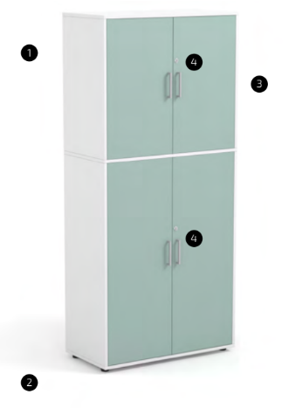
2. Kiliminė danga (25 kv./m)
2.1. | Matmenys | Ne mažesnio nei 6,6 mm bendrojo storio, 25 kv. m (±0,5 kv. m) | 6,6 mm bendrojo storio, 25 kv. m
2.2. | Aprašymas | - 1/12 tankio kilpinio dygsnio  - Pagaminta iš SDN Thrive arba lygiaverčio pluošto  - Spalva - tamsiai pilka/antracito | - 1/12 tankio kilpinio dygsnio  - Pagaminta iš SDN Thrive  Spalva - tamsiai pilka/antracito
2.3. | Pavyzdys | 
3. Masažinis fotelis (1 vnt.)
3.1 | Galingumas | Masažuojančio mechanizmo variklio galia ne mažiau 80 W | Masažuojančio mechanizmo variklio galia 80 W
3.2. | Aprašymas | - Mechanizmas maitinimas iš tinklo  - Bendras svoris - ne daugiau kaip 65 kg  - Maksimali apkrova -ne mažiau kaip 120 kg  - Įdiegtos ne mažiau nei 5 masažo programos | - Mechanizmas maitinimas iš tinklo  - Bendras svoris - 65 kg  - Maksimali apkrova - 120 kg  - Įdiegtos 5 masažo programos
3.3 | Pavyzdys | 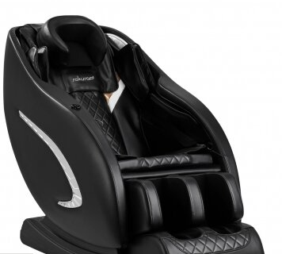
4. Akustinė sofa (2 vnt.)
4.1 | Matmenys (AxPxG) | 1540x1400x700 mm, leidžiama paklaida ±50 mm | 1540x1400x700 mm
4.2. | Aprašymas | - Minkštasuolis su U formos (2 šoninės ir 1 galinė) akustinėmis sienelėmis  - Baldas turi būti pagamintas iš baldinės faneros bei medienos masyvo  - Baldo sėdimosios dalies viršus ir dugnas pagaminti iš ne plonesnės nei 2 mm storio faneros, baldo šonai pagaminti iš ne plonesnės nei 3 mm storio faneros bei sustiprintos medienos masyvu  - Kojelių aukštis - ne mažiau nei 100 mm; vidinė bei išorinė minkštasuolio akustinė sienelė aptraukti gobelenu. Turi būti galimybė pasirinkti iš šių spalvų ir atspalvių: žalios, pilkos, tamsiai pilkos, tamsiai žalios | - Minkštasuolis su U formos (2 šoninės ir 1 galinė) akustinėmis sienelėmis  - Baldas pagamintas iš baldinės faneros bei medienos masyvo  - Baldo sėdimosios dalies viršus ir dugnas pagaminti 2 mm storio faneros, baldo šonai pagaminti iš 3 mm storio faneros bei sustiprintos medienos masyvu  - Kojelių aukštis - 100 mm; vidinė bei išorinė minkštasuolio akustinė sienelė aptraukti gobelenu. Yra galimybė pasirinkti iš šių spalvų ir atspalvių: žalios, pilkos, tamsiai pilkos, tamsiai žalios
4.3. | Pavyzdys | 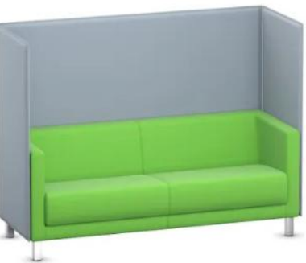
5. Stalas (2 vnt.)
5.1. | Stalviršio matmenys | 409x661 mm, leidžiama paklaida ±15 mm | 409x661 mm
5.2. | Aprašymas | Turi būti:  - Metalinė konstrukcija  - Reguliuojamas aukštis bent 470-700 mm diapazone (±15 mm)  - Stalviršio storis - ne mažesnis nei 22 mm  - Salo pagrindas - lengvojo metalo lydinio kryžmė | - Metalinė konstrukcija  - Reguliuojamas aukštis bent 470-700 mm diapazone  - Stalviršio storis - 22 mm  - Salo pagrindas - lengvojo metalo lydinio kryžmė
5.3. | Pavyzdys | 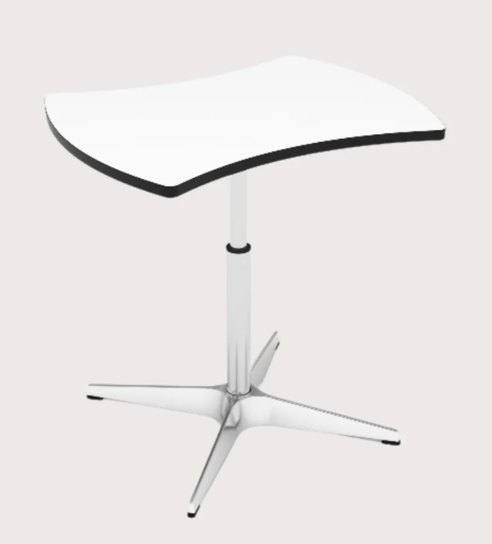
6. Sėdmaišis (6 vnt.)
6.1. | Matmenys | - Skersmuo - ne mažesnis nei 85 cm  - Bendras aukštis – ne žemiau 90 cm  - Sėdimosios dalies aukštis - ne žemiau nei 40 cm | - Skersmuo - 85 cm  - Bendras aukštis –90 cm  - Sėdimosios dalies aukštis - 40 cm
6.2. | Aprašymas | - Pasiūtas iš dėvėjimui ir drėgmei atsparaus audinio, kurio tankis ne mažiau 200 g/kv. m  - Galimybė pasirinkti bent iš 4 spalvų: žalia, geltona, pilka, juoda | - Pasiūtas iš dėvėjimui ir drėgmei atsparaus audinio, kurio tankis 200 g/kv. m  - Galimybė pasirinkti iš 4 spalvų: žalia, geltona, pilka, juoda
6.3. | Pavyzdys | 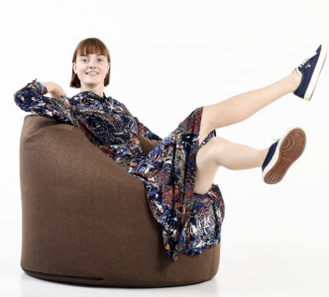
7. Akustinė sienelė (2 vnt.)
7.1. | Matmenys | 1600x1000 mm, leidžiama paklaida ±50 mm | 1600x1000 mm
7.2. | Aprašymas | - Poliesteriu paminkštinta kilnojama pertvara, pagaminta iš baldinės plokštės ir aptraukta akustiniu audiniu  - Galimybė pasirinkti iš šių spalvų: žalia, pilka. | - Poliesteriu paminkštinta kilnojama pertvara, pagaminta iš baldinės plokštės ir aptraukta akustiniu audiniu  - Yra galimybė pasirinkti iš šių spalvų: žalia, pilka.
7.3. | Pavyzdys | 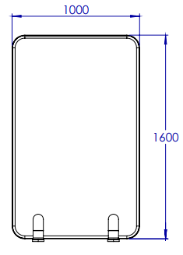

PIRKĖJAS: PARDAVĖJAS:

Vilniaus technologijų ir inžinerijos mokymų  centras  Trinapolio g. 2, 08313 Vilnius  Juridinio asmens kodas 306138865  Banko sąskaita LT347044 060000321526  Bankas AB SEB bankas  Banko kodas 70440  Tel. 0 5 269 7455  El. p. info@techin.lt  Direktorius  Mindaugas Černius | UAB „Lantelis“  Taikos pr. 17-65, 91140 Klaipėda  Juridinio asmens kodas 302295417  PVM mokėtojo kodas LT100004488216  Banko sąskaita LT05 7044 0600 0795 5075  Bankas AB SEB bankas  Banko kodas 70440  Tel. 0 615 49239  El. p. mindaugas@lantel.lt  Komercijos direktorius  Mindaugas Pozingis

Sutarties Nr. SU-61 2 priedas

UAB „Lantelis“
Universiteto al. 19, Klaipėda, LT-92294, Klaipėdos m. sav., info@lantel.lt, +370 (5) 203 2004, įmonės kodas 302295417, PVM mokėtojo kodas LT100004488216

Vilniaus technologijų ir inžinerijos mokymo centrui

PASIŪLYMAS DĖL MULTISENSORINIO POILSIO KAMBARIO BALDŲ, KILIMINĖS DANGOS IR AKUSTINIŲ ELEMENTŲ PIRKIMO
2025-07-10, Vilnius

Mes siūlome prekes ir patvirtiname, kad jos atitinka visus techninėje specifikacijoje keliamus reikalavimus:
Pavadinimas | Mato vnt. | Kiekis (apimtis) | Vnt. kaina Eur be PVM | Suma, Eur be PVM
Rakinama spintelė | vnt. | 1 | 524.79 | 524.79
Kiliminė danga | kv. m | 25 | 56.50 | 1412.5
Masažinis fotelis | vnt. | 1 | 797.48 | 797.48
Akustinė sofa | vnt. | 2 | 504.00 | 1008
Stalas | vnt. | 2 | 1323.73 | 2647.46
Sėdmaišis | vnt. | 6 | 133.06 | 266.12
Akustinė sienelė | vnt. | 2 | 130.20 | 781.2
Bendra pasiūlymo kaina Eur be PVM |  |  |  | 7437.55
Bendra pasiūlymo PVM suma Eur |  |  |  | 1561.89
Bendra pasiūlymo kaina Eur su PVM |  |  |  | 8999.44

Bendra pasiūlymo kaina eurais su PVM žodžiu aštuoni tūkstančiai devyni šimtai devyniasdešimt devyni eurai, 44 ct

Šiame pasiūlyme yra pateikta ši konfidenciali informacija*:
Eil. Nr. | Pateikto dokumento pavadinimas | Dokumento puslapių skaičius
*Pastaba. Tiekėjui nenurodžius, kokia informacija yra konfidenciali, laikoma, kad konfidencialios informacijos pasiūlyme nėra.

Pasiūlymas galioja 90 d.
Projektų vadovas Laurynas Vaicekauskas

PIRKĖJAS: PARDAVĖJAS:

Vilniaus technologijų ir inžinerijos mokymų  centras  Trinapolio g. 2, 08313 Vilnius  Juridinio asmens kodas 306138865  Banko sąskaita LT347044 060000321526  Bankas AB SEB bankas  Banko kodas 70440  Tel. 0 5 269 7455  El. p. info@techin.lt  Direktorius  Mindaugas Černius | UAB „Lantelis“  Taikos pr. 17-65, 91140 Klaipėda  Juridinio asmens kodas 302295417  PVM mokėtojo kodas LT100004488216  Banko sąskaita LT05 7044 0600 0795 5075  Bankas AB SEB bankas  Banko kodas 70440  Tel. 0 615 49239  laurynas.vaicekauskas@lantel.lt  Komercijos direktorius  Mindaugas Pozingis

